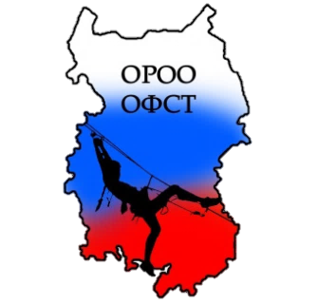

Первенство Омской области по спортивному туризму на лыжных дистанциях
Первенство Азовского района по спортивному туризму на лыжных дистанциях «Январики-2024»
ИНФОРМАЦИОННЫЙ БЮЛЛЕТЕНЬ
Общая информация

Первенство Омской области по спортивному туризму на лыжных дистанциях, Первенство Азовского района по спортивному туризму на лыжных дистанциях «Январики-2024» проводятся в соответствии с Единым календарным планом региональных и муниципальных физкультурных мероприятий и спортивных мероприятий на 2024 год, Правилами вида спорта «спортивный туризм» и Условиями проведения спортивных соревнований в дисциплинах.

Организаторы

- Министерство спорта Омской области;
- Омская региональная общественная организация «Областная федерация спортивного туризма» (далее - Федерация спортивного туризма Омской области);
- Муниципальное бюджетное учреждение дополнительного образования «Азовская Станция туристов»;
- Управление по делам молодежи, ФК и спорта Азовского района;
- Комитет по образованию Азовского ННМР.

Организации, проводящие соревнования

- Федерация спортивного туризма Омской области;
- МБУ ДО «Азовская Станция туристов».

Время и место проведения

Время проведения: соревнования проводятся с 26 января по 28 января 2024 года.
Место проведения: лыже-роллерный стадион «Дружба», туристский полигон Парк-ТУР с. Азово, Омская область.

Программа соревнований

26 января 2024 г.
в течении дня | Заезд участников
16:00-18:00 | Работа комиссии по допуску
18:00 | Совещание ГСК с представителями команд
27 января 2024 г.
10:00 | Открытие соревнований. Показ дистанции.
11:00 | Соревнования в дисциплине «дистанция-лыжная» (короткая; 4 класс), Первенство 16-21 год, старт по стартовому протоколу
12:00 | Соревнования в дисциплине «дистанция-лыжная» (короткая; 3 класс), Первенство 14-15 лет, старт по стартовому протоколу
13:00 | Соревнования в дисциплине «дистанция-лыжная-связка» (короткая; 4 класс), Первенство 16-21 год, старт по стартовому протоколу
14:00 | Соревнования в дисциплине «дистанция-лыжная-связка» (короткая; 3 класс), Первенство 14-15 лет, старт по стартовому протоколу
15:00 | Соревнования в дисциплине «дистанция-лыжная-группа» (короткая; 4 класс), Первенство 16-21 год, старт по стартовому протоколу
16:00 | Соревнования в дисциплине «дистанция-лыжная-группа» (короткая; 3 класс), Первенство 14-15 лет, старт по стартовому протоколу
18:00 | Церемония закрытий соревнований.  Награждение победителей и призеров.
28 января 2024 г.
10:00 | Открытие соревнований. Показ дистанции.
11:00 | Соревнования в дисциплине «дистанция-лыжная» (короткая(спринт); 2 класс), старт по стартовому протоколу  Соревнования в дисциплине «дистанция-лыжная-связки» (короткая); 2 класс), старт по стартовому протоколу
14:00 | Соревнования в дисциплине «дистанция-лыжная» (короткая (спринт); 1 класс), старт по стартовому протоколу
17:00 | Церемония закрытий соревнований.  Награждение победителей и призеров.

Участники соревнований и требования к ним

Соревнование | Класс дистанции | Возрастная группа | Допускаемый возраст | Требование к спортивной квалификации  (не ниже)
Первенство Омской области по спортивному туризму на лыжных дистанциях | 4 | юниоры, юниорки | 2003-2008 г.р.  (дополнительно допускаются спортсмены 2009 г.р.) | 2 спортивный разряд
 | 3 | юноши, девушки | 2009-2010 г.р.  (дополнительно допускаются спортсмены 2011 г.р.) | 3 спортивный разряд (1ю)
Первенство Азовского района Омской области по спортивному туризму на лыжных дистанциях | 1 | мальчики, девочки | 2016-2013 г.р. | б/р
 | 2 | мальчики, девочки | 2012-2011 г.р.  (дополнительно допускаются спортсмены 2013 г.р.) | б/р

Состав делегации не более 34 человек: тренер-представитель, спортивный судья (не ниже СС3К), 32 спортсмена (16 юниоров, 16 юниорок).
Условия по составу групп, связок и участников спортивных соревнований:

Наименование спортивной дисциплины | Количество  спортсменов | Состав в видах программы
Дистанция – лыжная | 32 | 16 юниора, 16 юниорки
Дистанция – лыжная – связка | 32 | 8 мужских связок (2 юниора)  8 женские связок (2 юниорки)
Дистанция – лыжная – группа | 32 | 4 мужские группы (4 юниоров)  4 женские группы (4 юниорок)

К участию в соревнованиях допускаются спортсмены спортивных клубов, команд, учебных и образовательных учреждений Омской области – включенные в заявку на участие в соревнованиях, при наличии соответствующего медицинского допуска и необходимого снаряжения.
Участники возрастной группы М/Ж (22 и старше) участвуют в соревнованиях на дистанциях 4 класса в группе юниоры/юниорки.
Данные соревнования являются тренировочными перед Чемпионатом и Первенством СФО на лыжных дистанциях.
Заявка подается на каждые соревнования отдельно.

Определение результатов

Соревнования проводятся по бесштрафовой системе оценки нарушений. Результат участника (связки, группы) на дистанции определяется по времени, затраченному на прохождение дистанции, с учетом снятия с этапов. Отметка старта и финиша производится с помощью электронного чипа. Финиш после пересечения участника и всего основного снаряжения, (второго участника связки или четвёртого участника группы) линии финиша.

Условия приема и размещения

Проезд: ж/д вокзал г. Омск - с. Азово, «маршрутная ГАЗель» вместимостью 14 мест, отправление каждые 20 мин. с 6.00-19.00 ч., стоимость проезда 150 руб. Возможен заказ транспорта по предварительной заявке в любое время суток.
Соревнования проводятся на туристском полигоне «Парк-Тур», расположенном на территории лыже-роллерного стадиона «Дружба» в с. Азово в 2-х км. от СК «Штерн». Возможна доставка участников к месту соревнований на автомобиле «Газель» по предварительной заявке. Стоимость доставки - 200 руб./рейс. Такси с. Азово 100 руб. Возможно хранение инвентаря (в чехлах, рюкзаках) в пределах дистанции соревнований.
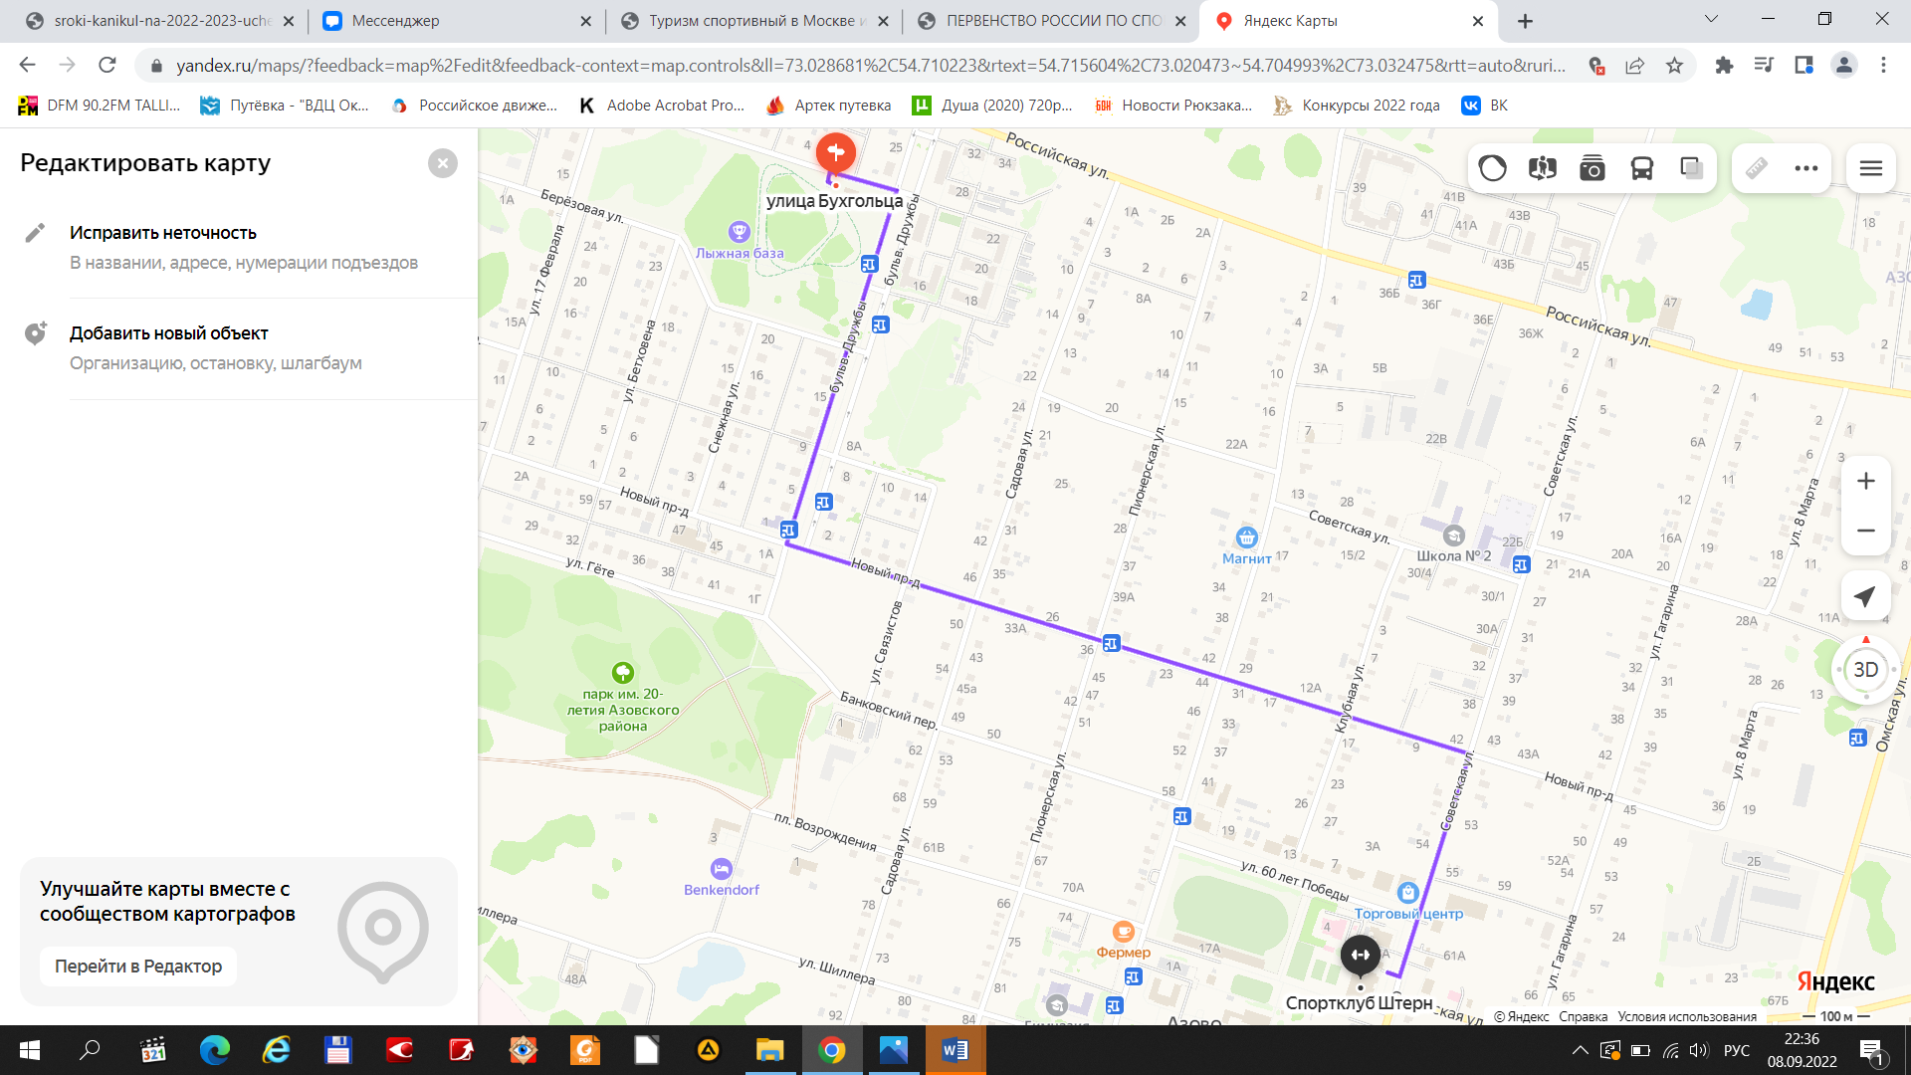

Условия размещения команд:
Гостиничные номера спортивного комплекса «Штерн», 2-4-6 местные номера. Стоимость проживания 350 руб. в сутки с 1 человека. Оплата за проживание производится по наличному или безналичному расчету (по вопросам безналичного расчета
8-9045830330 Эккерт Александр Александрович).
Условия питания:
Питание участники соревнований организуют самостоятельно. Возможен заказ готовой пищи с доставкой из кафе и столовых с. Азово.
Кафе «Фермер» по предварительному заказу (150 метров от СК «Штерн»), комплексное питание (завтрак, обед, ужин) 450 руб. с человека, тел. 8-951-416-87-90.
Магазины «Магнит», «Пятёрочка», «Низкоцен» в шаговой доступности.

Финансирование

Расходы по участию в соревнованиях несут направляющие организации.
На участие в Соревнованиях устанавливается заявочный взнос в размере: 300 рублей с одного участника за каждую дистанцию – Первенство Омской области .
На участие в Соревнованиях устанавливается заявочный взнос в размере: 200 рублей с одного участника за каждую дистанцию – Первенство Азовского района «Январики».
В случае отказа участника (связки, группы) от выступления на дистанции заявочный взнос не возвращается.
Дополнительная информация

Участникам, представителям, тренерам и судьям, находящимся на соревнованиях, необходимо соблюдать Регламент по организации и проведению официальных физкультурных и спортивных мероприятий на территории РФ в условиях сохранения рисков распространения COVID-19 и его дополнений и изменений.
Обращаем внимание, что длина основных верёвок должна соответствовать требованиям п.3.2.6; 3.2.7. раздела 3 часть 5 Правил.

Заявки на участие

1. Для участия в соревнованиях необходимо до 24 января 2024г. пройти онлайн-регистрацию по ссылкам https://orgeo.ru/event/32133, https://orgeo.ru/event/32204. Участники, не прошедшие онлайн-регистрацию, на старт не допускаются.
На месте соревнований в комиссию по допуску предоставляются:
• заявка, заверенная печатями медицинского учреждения и командирующей организации;
• документ, удостоверяющий личность и возраст спортсмена;
• оригинал зачетной классификационной книжки;
• оригинал страхового полиса о страховании несчастных случаев жизни и здоровья на время проведения соревнований;
• оригинал медицинской справки (при отсутствии медицинского допуска в заявке) на данные соревнования с печатью медицинского учреждения и врача, проводившего осмотр;
• расписка в ознакомлении участников и тренеров с «Инструкцией по ТБ».
2. В случае отсутствия или несоответствия требованиям вышеперечисленных документов участник (делегация) до участия в соревнованиях не допускается.
3. Также необходимо в срок до 24 января 2024 года зарегистрироваться в качестве участника на сайте АИС «Навигатор дополнительного образования детей Омской области» по ссылке https://р55.навигатор.дети/ Участники, не прошедшие регистрацию на сайте АИС «Навигатор дополнительного образования детей Омской области», на участие в мероприятии не допускаются.

Контакты

По всем вопросам организации и проведения соревнований обращаться по телефону: 89045894161, WhatsApp 89131552429 и e-mail: wolik55@rambler.ru (Волик Александр Борисович).
Сайт: http://dodtur.azov.obr55.ru/,
группа в ВК https://vk.com/oroo_ofst
E-mail: azowotur@mail.ru
Вопросы по проживанию, питанию.
8-908-801-49-32 Порываева А.В.

